Задание 1. Манхэттенское и евклидово расстояния

static void Main(string[] args)
{
string inpx1 = Console.ReadLine();
string inpy1 = Console.ReadLine();
string inpz1 = Console.ReadLine();
string inpx2 = Console.ReadLine();
string inpy2 = Console.ReadLine();
string inpz2 = Console.ReadLine();
int x1 = Convert.ToInt32(inpx1);
int y1 = Convert.ToInt32(inpy1);
int z1 = Convert.ToInt32(inpz1);
int x2 = Convert.ToInt32(inpx2);
int y2 = Convert.ToInt32(inpy2);
int z2 = Convert.ToInt32(inpz2);
var res01 = x2 - x1;
var res1 = Math.Pow(res01, 2);
var res02 = y2 - y1;
var res2 = Math.Pow(res02, 2);
var res03 = z2 - z1;
var res3 = Math.Pow(res03, 2);
var res = Math.Sqrt(res1 + res2 + res3);
var result = Math.Abs((x2-x1)+(y2-y1)+(z2-z1));
Console.WriteLine($"Евклидово расстояние: {res}");
Console.WriteLine($"Cуммa модулей разностей координат: {result}");
}
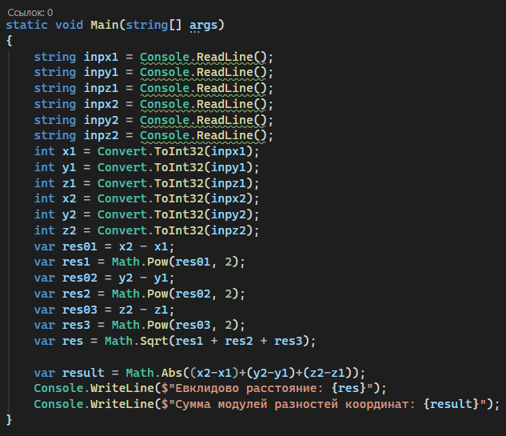
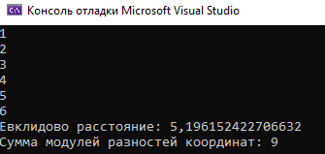
static void Main(string[] args)
{
string inpp1 = Console.ReadLine();
string inpp2 = Console.ReadLine();
string inpp3 = Console.ReadLine();
double p1 = Convert.ToDouble(inpp1);
double p2 = Convert.ToDouble(inpp2);
double p3 = Convert.ToDouble(inpp3);
var res1 = Math.Log(p1);
var res2 = Math.Log(p2);
var res3 = Math.Log(p3);
var L = - ((res1 + res2 + res3)/3);
var PPL = Math.Exp(L);
Console.WriteLine($"L: {L}");
Console.WriteLine($"PPL : {PPL}");
}
